Reading & Thinking · Theology

基督教两千年思想演化史的系统论重构
以十部分、六十个命题与核心结论，重构基督教思想从启示、解释、教义和制度，到危机、再解释与全球多中心化的两千年演化。
← 返回神学栏目
基督教两千年思想演化史的系统论重构

启示 · 解释 · 教义 · 制度 · 危机 · 再解释——一个反馈闭环里的六十个命题
若沿用系统论观点，基督教思想史的主线既非"教义日益完善"，亦非"理性战胜信仰"，而是一个开放的"思想—制度—实践"系统在两千年里不断重新定义启示、真理、解释权与人神关系的过程。
【核心摘要】
基督教思想史不能仅仅写成"人物—思想接力史"（耶稣 → 保罗 → 奥古斯丁 → 阿奎那 → 路德 → 加尔文 → 现代神学）。更有解释力的方式，是将基督教思想本身视为一个长期演化的开放系统，观察它如何在不同历史环境中不断重新定义启示、真理、解释权、信仰与理性、政教关系、救赎机制及人神关系。从这一角度看，基督教思想史的主线是"犹太启示传统 → 普世化 → 教义定型 → 哲学系统化 → 制度化 → 内部裂变 → 个人化 → 现代性冲击 → 多重重构 → 全球多中心化"的演变过程。其深层反馈回路即为下图所示的六阶段闭环——本文的六十个命题，都是这一闭环在不同历史阶段的具体展开。

目录 · 十部分 · 六十命题 + 核心结论
I系统定义与基本机制命题 一 – 二
II起源与奠基：从启示到教义命题 三 – 九
III帝国、中世纪与文明操作系统命题 十 – 十五
IV宗教改革与多元竞争命题 十六 – 二十
V科学、启蒙与现代性冲击命题 二十一 – 三十一
VI20世纪重构与全球化命题 三十二 – 三十九
VII九大系统元规律命题 四十 – 四十八
VIII核心结构、八次跃迁与永久问题命题 四十九 – 五十三
IX在西方理性史中的位置命题 五十四 – 五十七
X终极总结：闭环与矛盾命题 五十八 – 六十 + 核心结论
PART I

系统定义与基本机制
在进入两千年的历史叙事之前，先把"基督教思想"本身定义为一个多维状态系统，并说明驱动它演化的最基本反馈闭环。
一

先定义：基督教思想到底是一个什么系统？
可以把某一历史时期的基督教思想系统抽象为多维状态向量：
C_{r}(R_{t}, T_{t}, D_{t}, A_{t}, I_{t}, P_{t}, S_{t}, E_{t}, M_{t})
系统状态模型 · 九维状态向量
其中各项变量的具体含义界定如下：
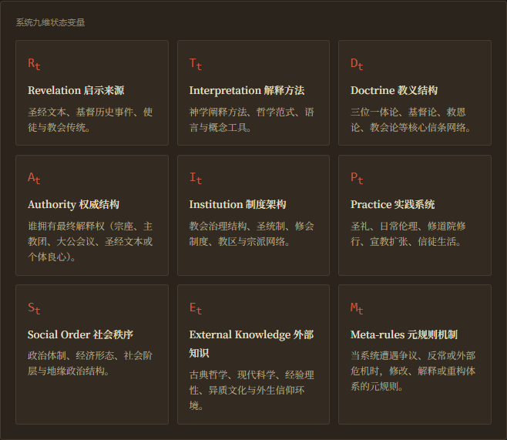
由此可见，基督教思想决不是一个封闭、静止的孤立"信念集合"（Belief Set），而是一个由文本、解释、教义、制度、实践与社会环境紧密啮合而成的复杂自适应系统：
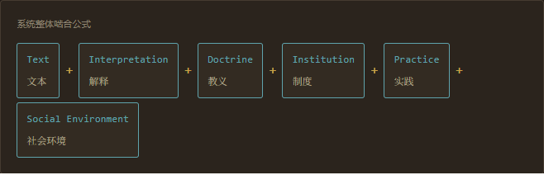
二

它最基本的反馈闭环是什么？
基督教系统的基本动力学机制可概括为如下循环演化链条：
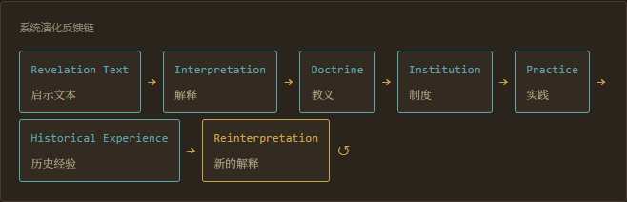
这一回路揭示了核心洞见：圣经文本本身不会在历史真空中自发生成一个永恒不变且无中介的社会制度体系。圣经必须经过"解释"（Interpretation）的中介，而任何解释活动都深嵌在特定的语言系统、哲学范式、政治格局、教会架构与文化环境之中。
因此，"Text ≠ Interpretation"，同一启示文本在不同历史纪元能够且必然会进入不同的思想与制度架构。这并不意味着文本可以被"随意解构"，而是证明了"启示的历史中介解释"（Revelation via Historically Mediated Interpretation）是把握整个基督教思想演进脉络的逻辑基石。
PART II

起源与奠基：从启示到教义
基督教并非从希腊哲学出发，而是从犹太历史性救赎信仰出发；从耶稣运动到保罗的边界扩张，再到教父时期的教义稳定化与奥古斯丁的巨系统整合，系统完成了它最初的自我奠基。
三

第一阶段：犹太启示系统——基督教首先不是希腊哲学，而是历史性的救赎信仰
基督教的最深基底根植于犹太传统。其核心关注并非古希腊式的形而上学追问——"宇宙究竟由何种本质元素或本体构成？"，而是围绕着独特的历史性神圣叙事展开：
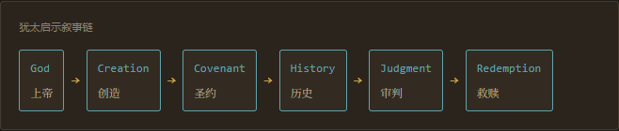
在这一宇宙图景中，世界不是古典希腊所预设的循环往复、静止永恒的宇宙秩序，而是拥有明确的起点、不可逆的历史演进、清晰的指向性以及最终的终末（Eschatology）。这在西方文明中确立了极为强烈的"线性历史轴线"（Linear Historical Timeline）。
从系统论视角审视，古典希腊哲学追问的是"何为永恒不变之真理"（What is Eternally True?），而犹太—基督教传统则将问题聚焦于"在历史的具体时空中正在发生什么"（What is Happening in History?）。由此，基督教为西方思想注入了深层的本体结构：真理不仅存在于超越性的永恒理式中，更直接通过历史事件（Being + History）本身显现与完成。
四

耶稣运动：从律法共同体内部出现"末世—救恩重构"
早期耶稣运动发端于第二圣殿时期的犹太教母体之中。运动的核心动力并非构建一套经院式的希腊哲学论证，而是围绕"上帝国度、悔改、弥赛亚、基督之死与复活、救恩"等重大末世论命题，对传统犹太教的四大基石进行激进重构：
- 身份重构：以色列的选民身份及其边界；
- 律法重构：托拉（律法）的遵行逻辑与终极目的；
- 圣约重构：神与人所立之约的普遍性与永恒性；
- 终末重构：现世与将临世代的历史转折点。
由此，系统内部产生了实质性的范式跃迁：在既有的犹太母体框架内实现了弥赛亚救恩论重构（Existing Jewish Framework → Messianic Reinterpretation）。彼时系统面临的最大开放性命题在于：耶稣运动究竟仅仅是犹太教内部的一场边缘宗派更新，还是一个旨在面向全人类万民的普世性生命共同体？
五

保罗完成第一次巨大系统边界扩张：民族共同体 → 普世救恩系统
保罗神学完成了基督教思想史上首次大尺度的系统边界扩张（System Boundary Expansion）。在此之前，系统的成员边界高度收敛于民族共同体与律法符号：
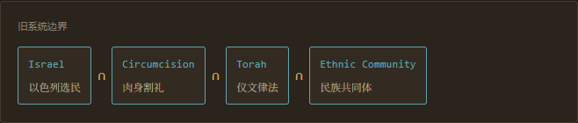
保罗通过阐发因信称义神学，确立了"在基督里的信"（Faith in Christ）作为新系统成员资格的唯一核心准入判据。于是，系统的输入输出逻辑被根本性改写：

外邦人不必先受割礼归化为犹太民族，便可直接进入基督共同体。从系统论视角看，这是一场深远的"边界重构"（Boundary Reconstruction）：历史性的"血缘以色列"（Israel）被重新界定为超越族群藩篱的、广泛的"上帝子民"（People of God）。这一拓扑结构的重塑，从根本上为基督教从巴勒斯坦地方性宗教运动跃升为跨民族的世界性宗教奠定了结构性条件。
六

但"普世化"立即产生新问题：希伯来启示怎样进入希腊理性世界？
当基督教跨越地理与民族界限，全面进入希腊—罗马文化语境时，系统必须回应希腊理性世界的本体论与认识论追问：
- 本体追问：上帝作为至高本体的本质究竟是什么？
- 逻各斯追问：希伯来的"道"（Word）与希腊哲学的逻各斯（Logos）如何对接？
- 位格追问：基督"既是完全的神，又是完全的人"在本体逻辑上意味着什么？
- 神圣三一：圣父、圣子、圣灵在本体上何以既有区别又同为一位神（三位一体）？
- 创造与灵魂：灵魂的起源、受造性与不朽性如何界定？从无中创造（Creatio ex nihilo）如何可能？
这些外在知识环境（E_{t}）的严肃挑战，迫使基督教不得不借用希腊哲学的范畴、概念与论辩工具，从而促成了西方思想史上极为关键的系统耦合：
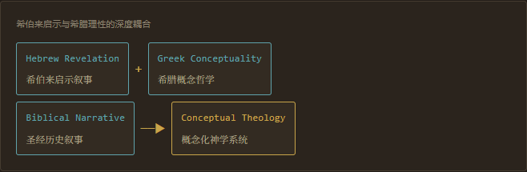
至此，基督教信仰不再仅是口头宣讲与宣信（Kerygma），而正式迈入了系统性的概念化、定义化与逻辑论证阶段。
七

教父时期：基督教从"宣讲"进入"教义系统"
在公元2至5世纪，羽翼未丰的基督教必须在帝国内部面对大量剧烈的思想竞争与异端解释（诺斯替主义、阿里乌派、聂斯脱利派、单性论等）：基督的真实神人二性究竟为何？三位一体在本体上是同质（homoousios）还是相似（homoiousios）？新旧约圣经之间存在何种救赎连续性？在纷繁的伪经与地方使徒书信中，哪些文本具备神圣正典权威？
面对多元竞争的解释空间，系统启动了标准的结构收敛机制：

历经尼西亚、君士坦丁堡、以弗所、迦克墩等普世大公会议，系统确立了四大核心边界机制：正典目录的封闭（Canon）、普遍公认的信经（Creeds）、使徒统绪的主教制度（Episcopacy）以及清晰严密的教义正统边界。其系统论实质，正是通过明确定义正统（Orthodoxy）与异端（Heresy），终结解释的无序多元（Interpretive Plurality → Boundary Definitions）。
八

这里出现第一条重大系统规律：成功扩张需要提高内部标准化系统规律 · 首现
组织与思想系统的演化揭示了一条普适的规模规律：系统规模较小时，内部可以容纳大量的模糊性、地方性实践与异质解释；然而，当系统演化为一个跨越帝国的超大规模巨系统时，维系系统协同与结构稳定的成本急剧攀升，必须依赖高度标准化的机制：
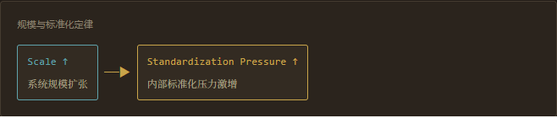
系统必须强行推行统一的经典文本、高度凝练的核心信经、规范化的圣礼仪式以及层级化的权威治理网络。这与企业组织扩张、国家政治建构及科学范式确立的规律完全一致。然而，标准化必然伴随系统代价：标准化程度越强，对内部解释多样性的压制就越严苛，系统内在的张力（Standardization vs. Interpretive Diversity）由此急剧上升。
九

奥古斯丁：把基督教变成一套关于"人、历史、欲望与恩典"的巨大系统
奥古斯丁在西方思想史上的枢纽地位，绝不仅限于提出"原罪论"（Original Sin）。他以系统性眼光将基督教的核心命题重构为一幅自洽而庞大的宏观人类学与历史哲学图景：

在奥古斯丁的模型中，人类生存的根本困境绝非希腊哲人所诊断的"无知"（Ignorance），因而无法通过"无知 → 教育 → 德性"（Ignorance → Education → Virtue）的启蒙路线实现自我救赎。人类的真正悲剧在于意志（Will）与爱（Love）的内在秩序发生了本体论倾斜——对受造物的依恋压倒了对造物主的至高之爱，形成了根深蒂固的"错序欲望"（Disordered Desire）。
因此，人的拯救唯有依靠超自然的恩典完成内在重塑（Disordered Desire → Grace Reorientation）。奥古斯丁由此深刻塑造了西方思想对自由意志、内疚与原罪、内在心理主体性以及上帝之城与世俗之城历史辩证关系的深层理解。
PART III

帝国、中世纪与文明操作系统
系统与罗马帝国权力深度耦合，进而演变为整个中世纪文明的底层操作系统；修道主义作为内生免疫系统、经院哲学作为理性化模块分化，各自推动系统走向更高的复杂度，也埋下了各自的反作用力。
十

与此同时，基督教进入帝国以后发生系统级变化：从被迫害共同体到制度中心
自君士坦丁大帝归信与《米兰敕令》颁布后，基督教系统与罗马帝国权力结构的关系发生了系统级质变：
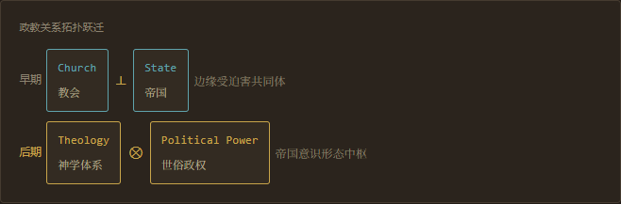
这种深度耦合带来了巨大的系统优势：赋予了教会无可匹敌的行政组织动员力、庞大的财富资源、遍及帝国的慈善救济网络以及借助国家机器裁定并强制执行教义正统性的能力。然而，这同时在系统内部埋下了长达千年的根本性张力：
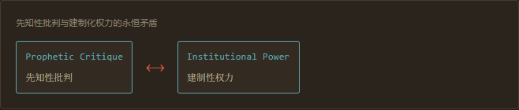
即：一个原本以十字架上的软弱与末世审判为核心宣讲的信仰，在自身演变为统治阶级最高合法性来源的官僚建制后，如何保持其对世俗权力和自身腐化的批判能力？
十一

中世纪：基督教从"教会信仰"发展成"文明操作系统"
西欧中世纪社会完美呈现了宗教系统向文明底座的演进。基督教在此阶段已不仅是信徒在星期日的礼拜仪式，而是全面渗透、定义并接管了整个中世纪社会的制度底层代码：
- 时间秩序：以教会历法（圣徒日、降临期、大斋期、复活节）重构人类的时间体验；
- 生命历程：将洗礼、坚信、婚礼、授圣职、终傅等圣礼牢牢嵌入个体的生命周期；
- 教育与大学：修道院学校、主教座堂学校乃至大学的诞生，均被神学知识范式规约；
- 法律与政治：教会法与世俗法互构，神学直接为封建王权与教皇统治提供最高合法性；
- 经济与慈善：修道院的济贫院、医院以及经院哲学对公平价格、高利贷的道德规约；
- 艺术与文化：哥特式大教堂、宗教绘画、额我略圣咏成为文明精神的最高承载。

在此结构中，神学（Theology）无可争议地成为"一切知识体系的皇后"（Regina Scientiarum），哲学、伦理学、自然研究与政治法学，都必须被纳入以神学为顶层的巨型层级化知识树中。
十二

修道主义形成了基督教内部另一套"高强度实验系统"
伴随着大公教会的建制化与官僚化，部分群体敏锐地感知到：全面社会化与政治化的基督教已经向世俗世界作出了过度的妥协。作为系统的内生免疫反应，从早期的沙漠教父到本笃会、克吕尼改革、熙笃会乃至方济各会和多明我会，修道主义构建起了一整套平行存在的"高强度制度实验子系统"：
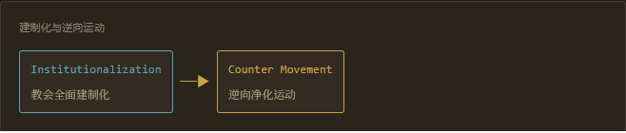
当中心系统日趋庞大而惰性化时，系统内部必然分化出追求更高纯粹性、严格戒律（贞洁、贫穷、服从）、深入默观与内在灵修的先锋子系统。修道主义不仅保存了古典知识火种、开创了新型农业与技术协作，更源源不断地为母系统输送神秘主义灵修体验、神学改革思想与高等教育组织范式。
十三

经院哲学：信仰系统开始高度"理性化"
11至13世纪，欧洲城市复兴与大学体系兴起，特别是亚里士多德全集通过阿拉伯世界重新涌入西欧拉丁世界，对传统基督教思想构成了前所未有的范式冲击。信仰系统必须严肃面对一个根本问题：启示信仰（Faith）与人类理性（Reason）究竟是对立冲突，还是内在和谐？
托马斯·阿奎那完成了思想史上最庞大的综合（Thomistic Synthesis）。阿奎那的方案既非"理性彻底征服并取代信仰"，亦非"以非理性唯信主义排斥理性"，而是一个精心设计的层级化双层整合架构：
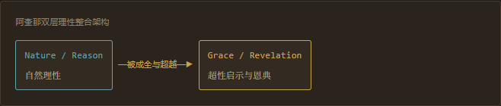
托马斯明确提出著名的系统命题："恩典并不废除自然，而是成全自然"（Gratia non tollit naturam, sed perficit）。人类自然理性凭借自身能力足以认识物理世界与世俗道德的真理；但关乎上帝三一本体、道成肉身与终极永生的全备真理（Total Truth），则必须依赖神圣启示的恩典降临。在此框架下，理性享有真实的自治权，但这种自治权并非封闭和终极的。
十四

这是基督教思想系统的一次重要"模块分化"
在此之前，从教父时期到早期的奥古斯丁传统，神学与哲学往往浑然一体、边界暧昧。经院哲学通过严密的范畴界定，正式在思想系统内部实现了关键的"功能模块分化"（Functional Modularization）：

二者虽然在终极真理层面相互协调，但在认识路径与功能属性上已然不同。这种在系统内部为世俗理性划定合法自治空间的操作，客观上在神学母体中孵化了现代哲学与经验自然科学赖以独立分化的概念土壤。
十五

但高度系统化也产生自己的反作用
演化至晚期中世纪，经院体系日渐走向极端：思辨逻辑过度繁琐、推演论证高度经院化、体系建构脱离活生生的信仰实践，形成了极高的大学专业精英壁垒。其系统表现为内部自洽性（Coherence）极高，但外在适应性与信徒共鸣性骤降：
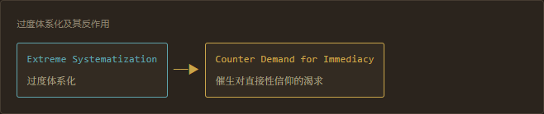
信徒与部分神职人员深感庞杂的圣礼阶梯、善功制度与经院教条在人与上帝之间筑起了一道难以逾越的高墙。这一系统反作用力直接催生了对"原初直接性"（Immediacy）的迫切渴求——回归原本经文、恢复个人内向敬虔与直接信靠。这成为了16世纪宗教改革最为深沉的系统动力学背景。
PART IV

宗教改革与多元竞争
权威架构从"高度中心化"转向"分布式解释"，路德与加尔文各自完成了救恩通道与社会制度的重构，而去中心化本身又迅速催生出新的地方性中心化——欧洲从此进入多重宗派竞争的动态系统。
十六

宗教改革：基督教思想系统发生一次"解释权去中心化"
16世纪宗教改革最深刻的本质，远不止是天主教与新教在教规上的局部冲突，而是系统内部"权威架构"（Authority Architecture）发生了一场翻天覆地的解构与重构。晚期天主教的传统治理模型依托于不可分割的三位一体权威支柱：
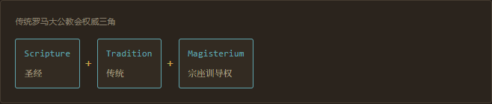
宗教改革喊出"唯独圣经"（Sola Scriptura），坚决将圣经文本置于教义判断与体制权威的至高裁决者地位，剥离了教皇与大公会议垄断真理的绝对特权。伴随着古登堡活字印刷术的技术突破、民族国家语言圣经的广泛翻译出版、城市识字率的攀升以及大学辩论网络的扩张，整个基督教世界的信息流动与权威分配机制被彻底重构：
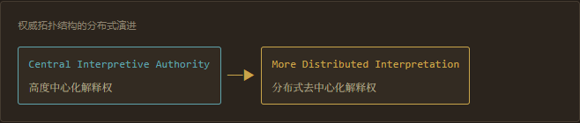
十七

路德的系统重构核心是"救恩的通道"
马丁·路德重构系统的切入点，直指困扰信徒良心的终极问题：一个有罪的有限个体，究竟如何才能与至圣公义的上帝恢复正确的和好关系？
晚期中世纪教会建立了一套极为精密的善功功德、赎罪券、炼狱补赎与圣徒代祷系统。路德通过对保罗书信的激进重读，确立了"因信称义"（Justification by Faith Alone）与"唯独恩典"（Sola Gratia）的核心公式：
- 否定性判断：称义决不是人通过自身修行、购买赎罪券或积累教会功德，逐步攀爬至一个配得救恩的道德圣化状态；
- 肯定性判断：称义是上帝在基督里对不义罪人纯然白白赐下的法律性赦免与位格性接纳，人只需凭借单纯的信靠领受。
这一变革直接在拓扑上切断了罗马教职阶层作为不可替代中介的垄断链条，从根本上重组了"上帝—个体—教会"（God — Individual — Church）的三元关系，确立了"信徒皆祭司"的个体信仰自治权。
十八

加尔文又进一步把改革宗神学系统化
加尔文的卓越贡献在于，他不仅延续了路德的改教原则，更在《基督教要义》中构建了一套逻辑严丝合缝、涵盖全域的改革宗宏大思想与社会制度体系：
- 本体论核心：上帝至高主权（Absolute Sovereignty of God）贯穿一切受造世界；
- 救恩论机制：双重预定论（Predestination）作为救赎恩典无条件性的逻辑必然推论；
- 历史叙事框架：贯穿新旧约历史的恩典之约与圣约神学（Covenant Theology）；
- 教会制度设计：建立由牧师、教师、长老、执事组成的四重职分长老公会共和治理体制；
- 社会伦理扩展：将属灵圣召拓展至世俗日常职业与商业劳动之中（如韦伯所述之入世禁欲伦理）。
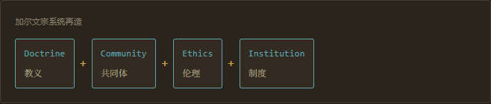
事实证明，宗教改革绝非走向"无政府式的原子化纯个人信仰"，而是新教自身迅速演化出全新且高度严密的教会信条、组织制度与社会纪律网络。
十九

这说明一个重要系统规律：去中心化往往会产生新的中心化系统规律
宗教改革的演变揭示了系统论与组织演化中另一条铁律：去中心化运动在打破旧垄断之后，必然走向局部的重新中心化。
起初，改教先驱为了推翻罗马教廷的独占式训导权，倡导人人阅读圣经的解释自由；然而，一旦旧权威坍塌，新教内部迅速因圣餐论、洗礼论、教会论的解释分歧陷入碎片化纷争。为了维持自身阵营的纯洁性、组织动员力与政治生存，各个新兴宗派（路德宗、改革宗、再洗礼派、圣公宗等）不得不迅速制定各自的排他性信条与要理问答（如《奥斯堡信条》《威斯敏斯特信条》《海德堡要理问答》）：
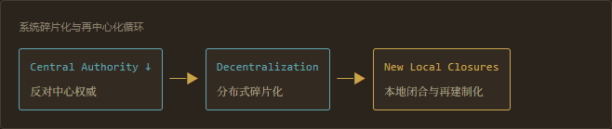
碎片化（Fragmentation）与再制度化（Reinstitutionalization）在新教生态中互为因果、同步发生。
二十

宗教改革之后，欧洲进入"多重基督教系统竞争"
自此，中世纪西欧由单一罗马大公教会垄断统摄的大一统宗教生态彻底瓦解，西欧文明正式步入多重基督教并存竞争的多元动态系统：
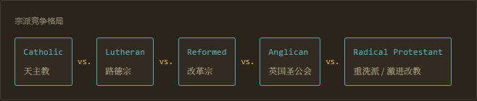
整个欧洲宗教系统从"相对单一中心"向"多中心竞争性系统"（Competitive Plural System）发生质变。这一思想格局的深刻裂变，直接驱动了近代早期欧洲的民族国家构建（"教随国立"原则）、全民基础教育普及、惨烈的三十年宗教战争，并最终在制度疲惫与理性反思中催生出现代宗教宽容原则与政教分离思想。
PART V

科学、启蒙与现代性冲击
科学革命改变的不是几个事实，而是整套知识验证机制；启蒙运动把理性从神学婢女提升为审判者；康德、施莱尔马赫、历史批判学派与达尔文，各自从不同方向重新划定信仰与理性的边界，直至系统进入两千年来压力最密集的多重现代性环境。
二十一

科学革命：真正冲击基督教的不是几个科学事实，而是"知识验证机制"的改变
近代科学革命对基督教思想系统构成的根本性震荡，绝不能庸俗化地理解为"哥白尼、伽利略几个科学家在局部天文事实上击败了教会"。真正的剧变发生在人类知识验证的"认识论元规则"（Epistemic Verification Mechanism）层面：
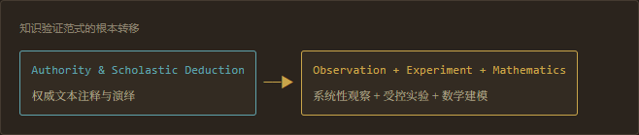
在处理物理宇宙与自然秩序的真伪问题时，裁判的标准不再依赖圣经字句、教父著作或亚里士多德权威的引证，而是诉诸经验的可复现性检验与数学形式推导。这使得人类知识系统发生了历史性的"功能分化"（Functional Differentiation）：自然科学（Natural Science）彻底从神学（Theology）的母体中脱离出来，赢得了完全自主的认识论合法性。
二十二

这其实并不必然要求"宗教消失"
科学革命的深层后果并非像粗糙的唯科学主义所预言的那样导致"宗教必然瞬间消亡"，而是迫使系统启动了大规模的"领域分化与管辖权收缩"（Domain Differentiation）：
在前现代，神学兼具了"全能解释器"的宏大功能——一人包揽了宇宙物理构造、生物起源、人类心智、伦理规范、法律基础以及政治合法性的全部解释权。而在现代知识分工确立之后，物理学、天文学、生物学、心理学与政治经济学相继接管了各自独立的专业领域。此时，基督教思想系统被迫直面其现代转型的阿基里斯之踵：
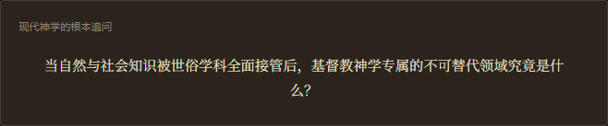
二十三

启蒙运动：外部理性开始挑战"启示的最高元规则"
在启蒙时代之前，哪怕基督教内部爆发过多么惨烈激进的宗派神学冲突，各方依然在根本上共同承认一个不可逾越的前提：神圣启示（Revelation）是裁定人间万象的最高合法性基石与不可挑战的终极视界。
然而启蒙运动破天荒地确立了"理性作为独立至高审判官"（Reason as Independent Judge）的元地位：外部理性不再甘当神学的婢女，反而要求宗教启示、圣经奇迹与教会权威本身走上理性法庭接受严酷的合宪性审查。思想拓扑结构由此发生倒转：
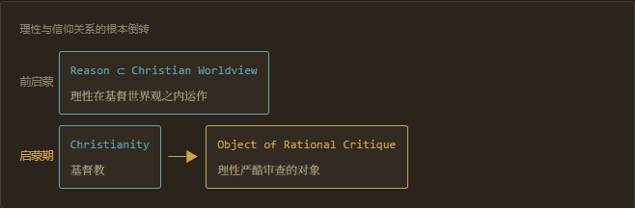
二十四

也就是说：基督教从"解释整个世界的系统"，变成"被世界解释的对象"
这是基督教思想在近代经历的一场剧烈而痛苦的"观察者位置置换"（Observer-Observed Inversion）。在漫长的过去，神学是至高无上的观察者与解释者：神学负责解释自然万物的意义、解释人类历史的走向、解释人性的本相。
而进入启蒙与现代学科体系后，现代实证历史学将圣经视为古代文献来考证，心理学将宗教信仰解构为个体内在的情感补偿机制与投射，社会学将教会还原为维护社会整合的世俗功能组织，文化人类学将宗教仪式视为地方性神话与象征体系。观察者与被观察者的角色彻底互换：
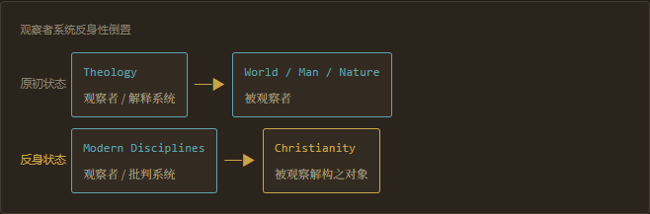
基督教思想系统由此不可逆地陷入深层的"反身性危机"（Reflexive Crisis）。
二十五

康德提供了一条非常重要的重构路线
当传统经院哲学的自然神学（试图凭借纯粹理性证明上帝存在、灵魂不朽与宇宙目的）在休谟经验主义与近代科学的夹击下走向破产时，康德哲学为基督教思想提供了一条革命性的重构通道。
在《纯粹理性批判》中，康德坚决剥夺了形而上学对于上帝本体在理论认识层面的狂妄僭越——"我必须限制知识，以便为信仰留出地盘"；而在《实践理性批判》与《单纯理性界限内的宗教》中，他将宗教的真正基石从形而上学思辨转移至主体的道德意识之中：
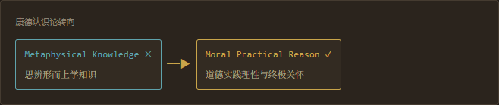
上帝的存在成为绝对命令下道德实践的先验公设。康德由此将基督教重构为一套与现代主体的道德自主性、伦理自觉性高度兼容的内在信仰系统。
二十六

19世纪产生第一批"现代神学"
以施莱尔马赫（Schleiermacher）为代表的神学家开启了19世纪自由主义神学（Liberal Theology）的大幕。他们意识到，试图在现代语境下用古代形而上学教条来强行灌输信仰已彻底失效，信仰必须立足于主体的深层内在经验：
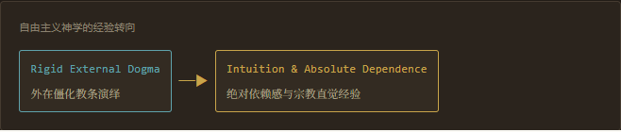
施莱尔马赫将宗教的本质重新定义为主体面对无限与永恒时所产生的"绝对依赖感"（Feeling of Absolute Dependence）。自由主义神学的核心纲领，就是致力于推动基督教信仰与现代文明的系统性兼容（Christianity ∩ Modern Culture）。在他们看来，现代自然科学、启蒙人道主义、历史批判学与个体自由理念，不应被视为信仰的死敌，而应当作为上帝在历史中引导人类文明向前进化的积极养分。
二十七

与此同时，历史批判方法把圣经本身重新变成"历史对象"
19世纪下半叶，德国图宾根学派等开创的现代历史批判方法（Historical-Critical Method）在圣经研究领域引发了一场静悄悄的哥白尼式革命。此前，千百年来圣经被天然地作为上帝机械默示、毫无瑕疵的神圣文本（Sacred Text）来仰视。而现代批判学者则毫不妥协地将圣经降维为一个具体的历史产物来解构：
- 作者与年代：考证各卷经文作者的真实身份、所处年代与社会背景；
- 文献源流：剥离底本来源（如摩西五经的J/E/D/P假说，对观福音的Q典假说）；
- 编订考证：还原古代文士与教会编辑集团在流传过程中的删改与编撰痕迹；
- 历史语境化：深度探析经文所嵌置的古代近东与希腊罗马具体政治与文化语境。

这一变革彻底改写了基督教思想系统的解释元规则（Interpretation Rules）：圣经绝不再是字面意义上能够脱离历史背景逐字逐句摘取永恒命题的百科全书，任何教义建构都必须经过历史、语系、文学体裁与社会学分析的严密中介。
二十八

Darwin 又制造另一种冲击：不是"神不存在"，而是"设计与目的"的解释方式被重构
达尔文演化论对传统基督教思想带来的认知重创，其要害并不直接等同于宣告"上帝不存在"，而是彻底瓦解了佩利（William Paley）式钟表匠自然神学赖以立足的"静态机械设计与终极目的论"（Static Mechanical Teleology）：

自然界极其繁复精妙的生物器官结构与生态适应性，完全可以通过漫长时间尺度上的盲目变异与自然淘汰自发涌现，无需造物主时刻进行微观干预与独立创造。这迫使基督教神学必须彻底反思"创造"（Creation）的概念内涵。基督教思想内部随之分化出截然不同的演化适应路线：从原教旨主义的全面拒斥、渐进创造论的勉强妥协，到有神论演化论（Theistic Evolution）将演化动力学本身诠释为上帝持续创造（Creatio Continua）的深邃机制。"创造"不再等于"万物在一瞬间被孤立制造完毕"，而是上帝通过规律引导的动态演历。
二十九

于是现代基督教真正进入一个多重压力环境
迈入现代晚期后，基督教系统所面对的外部环境复杂度（Environmental Complexity）达到了两千年以来的历史峰值。系统必须同时处理来自多维现代性力量的高频共振压力：

环境复杂度的这种指数级激增（Environmental Complexity ↑↑），意味着基督教再也无法关起门来单纯讨论内部教义细节，系统必须进行全面的结构性重适。
三十

社会福音等路线开始把"罪"的尺度从个人扩大到社会结构
古典与近代神学对"罪"（Sin）的诊断，长期高度收敛于微观个体的道德堕落、内心私欲与私人信靠。然而，19世纪末20世纪初工业资本主义的高速膨胀，带来了赤贫、劳工剥削、贫民窟恶疾、资本垄断等前所未见的宏观系统性恶疾。
以劳申布施（Walter Rauschenbusch）为代表的社会福音运动（Social Gospel）实现了神学人类学与救赎论的重大尺度跃升：
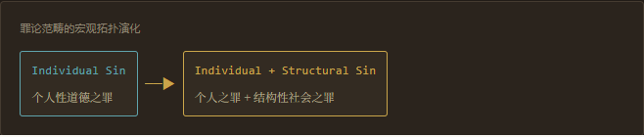
不公义的社会经济制度、制度化的压迫机制本身被定性为罪恶的庞大实体。拯救因此绝不仅是个体灵魂死后升天堂，而是呼召信徒投身社会制度改造，使公义行在地上如同行在天上。这为后来的基督教社会主义、现代基督教社会伦理学以及第三世界解放神学奠定了至关重要的范式底座。
三十一

20世纪战争又重创了19世纪自由主义神学中的"进步乐观主义"
19世纪晚期自由主义神学高度沉醉于黑格尔式的现代文明进步幻觉，坚信伴随教育普及、科技飞跃、文化繁荣与民主制度发展，人类社会正在自然而然地演进为地上的"上帝之国"。
然而，第一次世界大战工业化屠杀的残酷爆发，以无可辩驳的事实击碎了这套天真的世俗进步神话。卡尔·巴特（Karl Barth）于1919年发表《罗马书释义》，如惊雷般终结了自由主义神学的统治，奠定了新正统神学（Neo-Orthodoxy）：
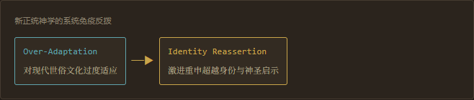
巴特强调，上帝是"全然他者"（Wholly Other），横亘在造物主与受造物之间的是无限的质的深渊；十字架是对人类所有自负文明成就的彻底宣判与审判，上帝之道绝非现代世俗文化的宗教装饰品。这是复杂思想系统在遭遇环境严重误导后，通过强力收缩回核心启示边界所展现的典型自我矫正机制。
PART VI

20世纪重构与全球化
天主教从防御性封闭走向审慎开放，基督教的人口与实践重心从欧洲转向全球南方，本土神学、灵恩运动与福音派各自给出不同的适应策略，东方基督教则提醒我们：这从来不是一条单轨的历史。
三十二

天主教自身也经历巨大现代重构
19至20世纪的天主教系统，展现出了一种"防御性封闭到控制性开放"的宏大演进轨迹。在19世纪面对法国大革命、现代主义冲击时，天主教通过梵蒂冈第一届大公会议（宣告教皇无误论）与反现代主义誓词，构筑起森严的意识形态护城河。
然而到了20世纪中叶，封闭体制已难以为继。1962—1965年的梵蒂冈第二届大公会议（Vatican II）完成了天主教史上最深远的现代重构：
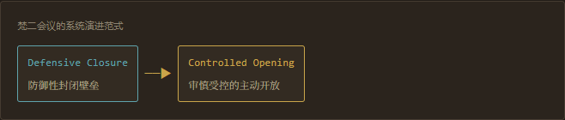
这种重构绝非向现代性全盘缴械投降，而是采取了极其精巧的"回归渊源与现代切入"的动态平衡（Tradition + Ressourcement + Modern Engagement）：一方面深入回到教父和早期圣经的原初渊源（Ressourcement），另一方面以对话姿态走向现代世界（Aggiornamento），积极拥抱宗教自由、肯定现代民主政治价值、推动全球大公合一运动与跨宗教文明对话。
三十三

与此同时，基督教全球重心逐渐发生巨大地理转移
进入20世纪下半叶以来，整个基督教文明版图发生了自公元4世纪君士坦丁堡建都以来最为剧烈的地缘重心转移：

传统西欧基督教核心区遭遇剧烈世俗化（教堂空置、信徒老龄化、信仰私人化），而撒哈拉以南非洲、拉丁美洲、亚洲局部及非西方南方世界（Global South）的信徒规模呈现出爆发式增长。全球基督教的人口与实践重心彻底去西方化，多中心并存（Polycentric）的全球生态正式取代了昔日的欧洲大一统霸权。
三十四

这会产生非常深的思想后果
地缘版图的多中心化，必然在思想生产机制上终结欧洲哲学范式对神学解释权的垄断。全球南方各地区的教会面对着极为切身的异质本土现实挑战：深重的结构性贫困、殖民主义历史创伤、残酷的族群内战、独裁政治统治、本土原住民泛灵灵性传统、失控的城市化与极端的贫富差距。
这推动了一大批极具语境针对性的本土神学思想喷涌而出：
- 拉美解放神学：以古铁雷斯（Gustavo Gutiérrez）为代表，强调上帝对穷人的优先选择；
- 黑人神学：以科恩（James Cone）为代表，从种族压迫与出埃及历史反思民权与神义论；
- 非洲神学：深度对话非洲本土宗族社群伦理、先祖生命力灵性与后殖民国家苦难；
- 亚洲神学：如韩国民众神学（Minjung）、印度达利特贱民神学以及对话亚洲多元宗教传统；
- 女性主义与后殖民神学：深刻解构古典神学中的父权制结构与西方霸权话语。

"语境"（Context）由边缘变量一跃成为神学建构中不可剥离的显性常量。
三十五

五旬节—灵恩运动则从另一方向重新强调"经验维度"
与西方经院神学与现代学院学术神学的高度概念化、哲学思辨化与精英化演进相反，发端于20世纪初阿苏萨街复兴的五旬节派（Pentecostalism）与随后的全球灵恩运动，开辟了一条以身体具象经验为引擎的强劲复兴之路：
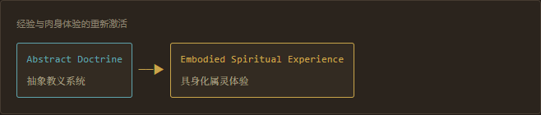
该运动将圣灵充满、方言祷告、神迹医治、热烈的情感敬拜与个体的超自然直觉体验置于中心。这种跨越阶级门槛、去精英化、极具感染力与赋权性质的实践模式，极大地契合了全球南方底层民众在现代化剧烈转型中的心理与社会生存需求，使其成为20世纪全球扩展速度最为迅猛的宗教分支。
三十六

现代福音派则体现另一种"身份稳定策略"
在面对现代历史批判学、自由主义神学与激进世俗化浪潮的冲刷时，北美与全球现代福音派（Evangelicalism）采取了另一种极为典型的"身份边界收缩凝固策略"：

正如贝宾顿（David Bebbington）的经典定义，福音派通过高筑并死守四重核心边界来维持系统同一性：圣经最高权威（Biblicism）、十字架代赎救赎（Crucicentrism）、个体归正重生（Conversionism）以及积极的大使命宣教实践（Activism）。当外部系统复杂性剧增时，通过强化教义准入门槛来维持组织内核的凝聚力与战斗力，是社会系统应对认知过载的典型生存策略。
三十七

所以现代基督教不是朝一个方向发展，而是发生"多策略适应"
面对同一个充满张力的现代性生存环境，当代的基督教思想系统并未像单线进化论所假设的那样走向趋同，而是分化演变出五种迥异的适应性策略：
- 策略A：现代适应路线（Modern Adaptation）顺应现代科学、民主与人道价值，致力于调和信仰与现代文化（如自由主义神学、过程神学）；
- 策略B：抗拒保守路线（Resistance & Consolidation）坚守历史信条与字面权威，划清与现代世俗价值的对立界限（如保守基要主义、传统福音派）；
- 策略C：渊源重寻路线（Ressourcement）绕过近代启蒙争论，重新扎根古代教父智慧、礼仪传统与深层大公传统（如新正统派、回溯神学）；
- 策略D：社会批判转化（Social Transformation）将信仰能量转化为参与社会正义斗争、批判压迫体制的政治实践（如解放神学、公共神学）；
- 策略E：具身经验复兴（Embodied Revivalism）打破知识理性垄断，在口传文化与群体敬拜中激活超自然体验与生命更新（如五旬节灵恩派）。
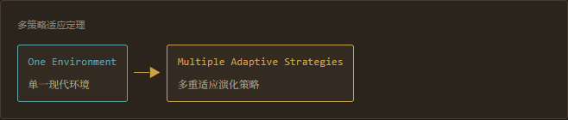
三十八

这使当代基督教成为一个"高度分布式生态系统"
历史演进至21世纪，传统意义上那种由单一教义轴心或单一宗座机构统摄一切的"单体基督教"已彻底不复存在。当代基督教已然演变成一个高度分布式的网状生态系统：
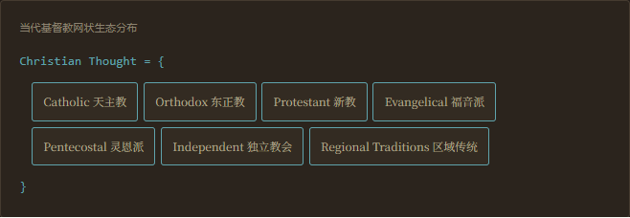
各主要分支与区域传统之间，既存在深层的教义交锋、神学批判与组织竞争，又频繁开展普世大公对话、伦理合作与灵性借鉴；在复杂的张力互动中，共同守护着以历史基督事件为核心的原初基因编码。
三十九

这里必须特别补入东方基督教
必须深刻指出：如果将基督教思想史简单书写为"奥古斯丁 → 阿奎那 → 路德 → 康德 → 巴特"，实质上只是在书写一部狭隘的"西欧拉丁基督教思想史"。东方正统教会（Eastern Orthodox Church）走出了截然不同、博大精深的独立思想演化谱系：
- 教父学传承：忠实定格于前七次普世大公会议，保持早期教父神学的完整神韵；
- 救赎本体论：救恩的核心不是西方司法式的罪债免除（Justification），而是人有份于上帝神圣性情的"神化"（Theosis）；
- 礼仪与否定神学：礼仪本身即是天国在尘世的当下临在，否定神学（Apophatic Theology）强调上帝本质在理性上的终极不可言说性；
- 圣像神学：圣像不仅是艺术，更是沟通受造界与神圣维度的神圣物质窗口。
东方正教从未经历西欧式的奥古斯丁原罪意志焦虑，未经历经院哲学的过度唯理化，亦未经历宗教改革的撕裂与现代世俗启蒙的全面解构。自1054年东西方教会大分裂以来，基督教思想世界始终并存着两条各具独特生命力的演化主脉：
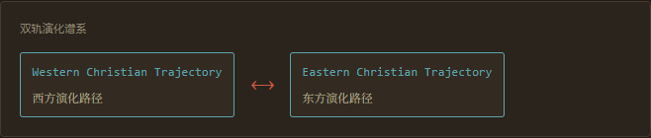
PART VII

九大系统元规律
把六十个命题的历史叙事抽离出来，可以提炼出九条贯穿两千年的元规律——它们不描述某一次具体事件，而描述系统本身如何运作。
四十

现在可以从系统论抽出第一条元规律：系统边界不断扩大元规律 1 / 9
两千年基督教系统的宏观演化，呈现出不可逆的系统外延扩张轨迹：
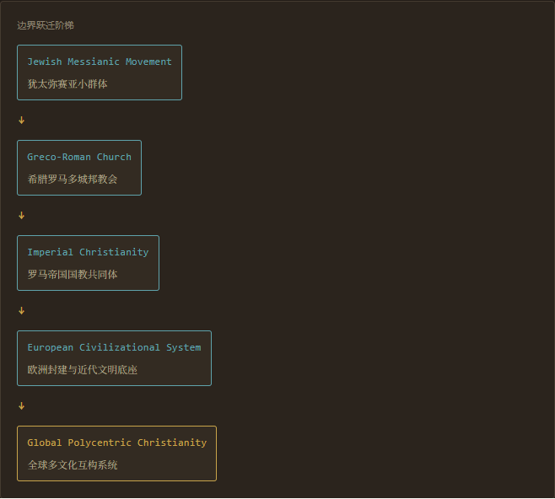
系统规模（Scale）的指数级扩大，必然注入海量的文化异质性与认识论异质性（Heterogeneity），从而持续拉升系统内部协调多样性与包容差异性的结构性压力（Scale ↑ ──▶ Diversity Pressure ↑）。
四十一

第二条元规律：扩张带来标准化，标准化又产生反标准化运动元规律 2 / 9
系统在扩张过程中，不断周而复始地陷入"建制僵化与反向复兴"的动力学摆荡：
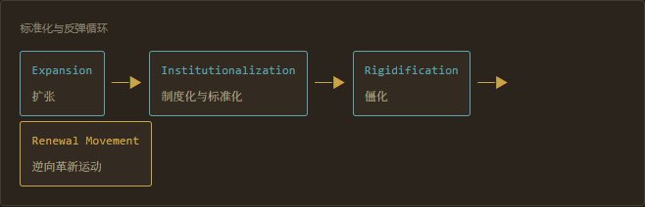
早期教会的帝国扩张催生了信经与教阶制度的刚性标准化，随之引爆了强调赤贫与荒漠修行的修道主义反弹；中世纪大一统经院体系的高度理性化，最终撞上了宗教改革呼唤回归经文与个体直接信靠的巨浪；宗教改革后新教各宗派的教条主义信经化，又迅速孕育出十七、十八世纪强调内在生命热度的敬虔主义与大觉醒运动。建制权威（Institution）与超凡魅力（Charisma）的张力构成了思想系统生生不息的内部引擎。
四十二

第三条元规律：启示与解释始终存在张力元规律 3 / 9
基督教神学的立足之本在于确信存在一个非人类所能任意捏造、由神主动向人展示的超越性启示（Revelation）。然而，在经验世界上，没有任何启示能够脱离具体的历史文本、古代语系、哲学概念框架与时代理解结构而凭空传递。
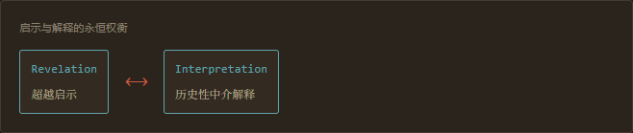
如果过度偏执于启示的无中介绝对性，系统必将堕入原教旨字面主义与拒绝思考的蒙昧主义；反之，如果过度沉溺于解释的历史条件性，神圣启示则极易被完全消解在文化相对主义与历史主义的泥淖中。这一两难权衡构成了思想系统内部无法被彻底拔除的永久性张力（System Trade-off）。
四十三

第四条元规律：信仰和理性不是简单敌对，而是不断重划边界元规律 4 / 9
通俗观念中那种"科学战胜宗教、理性消灭信仰"的线性启蒙叙事在严肃思想史面前是站不住脚的。纵观两千年历程，信仰与理性之间展现的是一场极其精密的"认识论管辖边界再协商"（Epistemic Boundary Negotiation）：
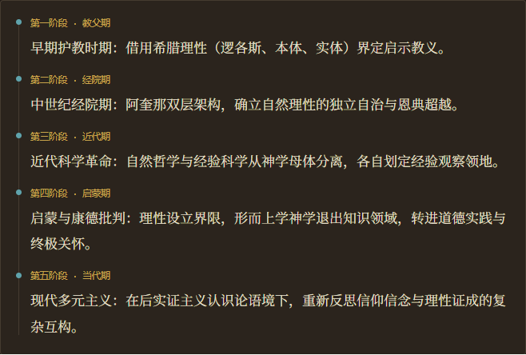
四十四

第五条元规律：解释权不断在"集中—分散"之间摆动元规律 5 / 9
思想系统治理拓扑学的根本演变，体现为解释权（Interpretive Authority）在向心汇聚与离心弥散之间的节律性振荡：

中心化（Centralization）与分布式解释（Distributed Interpretation）的周而复始，揭示了人类思想共同体在追求秩序一致性与保障思想生命力之间的恒久博弈。
四十五

第六条元规律：神学问题不断从本体论扩大到主体与社会元规律 6 / 9
在系统论维度下，系统核心关注的"问题空间"（Problem Space）经历了连续的范式升维：
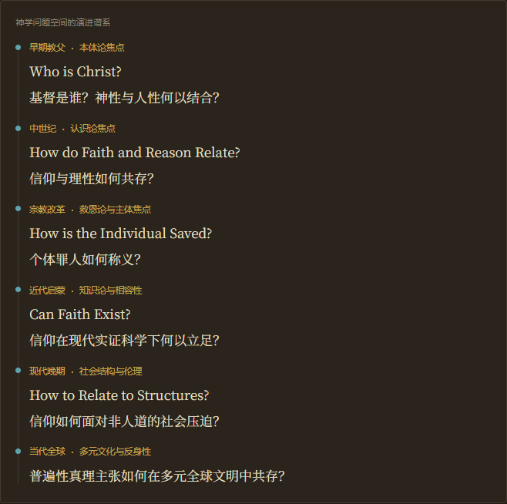
四十六

第七条元规律：基督教不断从"外部秩序"转向"内部主体"，再重新回到社会结构元规律 7 / 9
系统关注的核心焦点并非单向度的历史替代，而是在"建制秩序、个体主体性、宏观社会结构"三者之间构成的动态闭环：
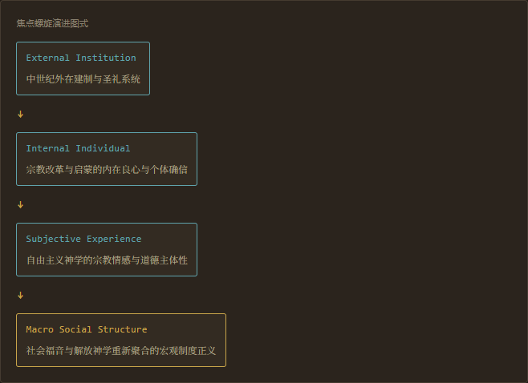
这一过程体现了系统在经历深度主体化洗礼之后，带着更高的自我反思意识重新切入公共世界。
四十七

第八条元规律：成功机制会产生下一阶段问题元规律 8 / 9
这是系统论中最具黑格尔辩证色彩的法则：系统为解决上一代核心危机所精心设计的"最优成功机制"，往往异化为孵化下一阶段重大结构性危机的温床（Successful Mechanism_{t} ──▶ Problem_{t+1}）：
- 教义标准化：早期大公会议推行教义标准化，成功扑灭了异端混乱，却直接制造了中世纪教会教条的严重体制僵化；
- 教会建制化：罗马圣统制的强化成功完成了跨欧洲的资源动员与统一，却直接滋生了教皇权力的恶性腐败；
- 经院系统化：阿奎那引入亚里士多德理性成功挽救了信仰危机，却在晚期结出了繁琐经院哲学脱离普通信徒生命的恶果；
- 改教去中心化：宗教改革推翻罗马垄断实现了信仰解放，却直接引发了新教内部长达数百年的宗派碎片化与教派纷争；
- 现代世俗适应：现代自由神学成功推动了与启蒙科学的拥抱，却付出了信仰特异性被高度稀释、神圣超越性被抹杀的巨大代价。
四十八

第九条元规律：基督教系统的高阶能力来自"元解释"元规律 9 / 9
一个复杂知识系统能否跨越两千年时空免于衰亡，并不取决于它是否死守一套凝固不变的古代语录，而取决于其系统底层是否具备强大的"元神学解释能力"（Meta-Theological Capacity）：
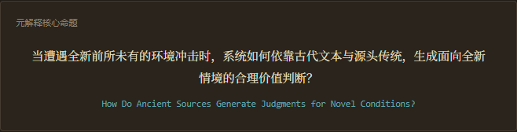
无论是面对黑奴废奴运动、现代民主宪政、达尔文生物进化、男女平权、现代全球资本金融体系，还是当下面临的人工智能（AI）与基因工程，古代圣经从未提供现成的操作手册。系统的高阶适应力，就在于能够清晰区隔哪些是不可撼动的超越核心，哪些仅是受制于古代历史语境的暂态表达形式，并运用元规则完成创新性重释。
PART VIII

核心结构、八次跃迁与永久问题
把两千年压缩到最高抽象层：系统靠"核心—外围"结构维持同一性与适应性的动态平衡，其间经历了八次决定性的维度跃迁，而所有的教父论辩、经院问答与现代神学论文，归根结底都是对五个永恒问题的参数重设。
四十九

因此基督教思想中一直存在"核心—外围"结构
面对外界环境的持续扰动，思想系统自发演变出一种经典的同心圆防护结构：
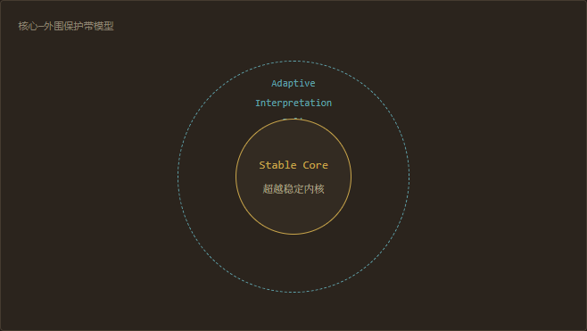
如果把系统的每一个历史命题都上升为"绝对不可改变的核心"，系统将彻底失去适应力，在环境巨变中脆断崩解；反之，如果将所有教义都视为"可以随意修改的外围变量"，系统将在环境同化中失去自我同一性，最终彻底消解。两千年来几乎所有激烈的神学大论战，其实质都是在严酷争夺与划定"究竟何者属于不可妥协的核心边界"（Boundary of the Core）。
五十

这和复杂适应系统中的 stability-plasticity dilemma 几乎同构
在控制论与复杂自适应系统理论（Complex Adaptive Systems）中，存在一个著名的"稳定性—可塑性困境"（Stability-Plasticity Dilemma）：
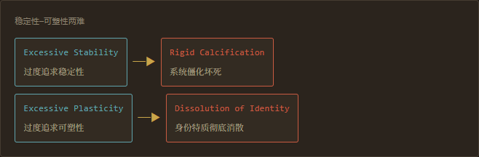
一个能够历经两千年帝国倾覆、启蒙风暴与全球剧变而依然顽强存续的思想生命体，必须在维持深层同一性（Preserve Identity）与容许解释的历史演进性（Permit Interpretive Adaptation）之间达成极其脆弱而精妙的动态平衡。
五十一

如果把两千年基督教思想压缩成八次大跃迁
纵览两千年波澜壮阔的演化长卷，基督教思想系统经历了八次具有决定意义的"维度跃迁"（Systemic Transitions）：
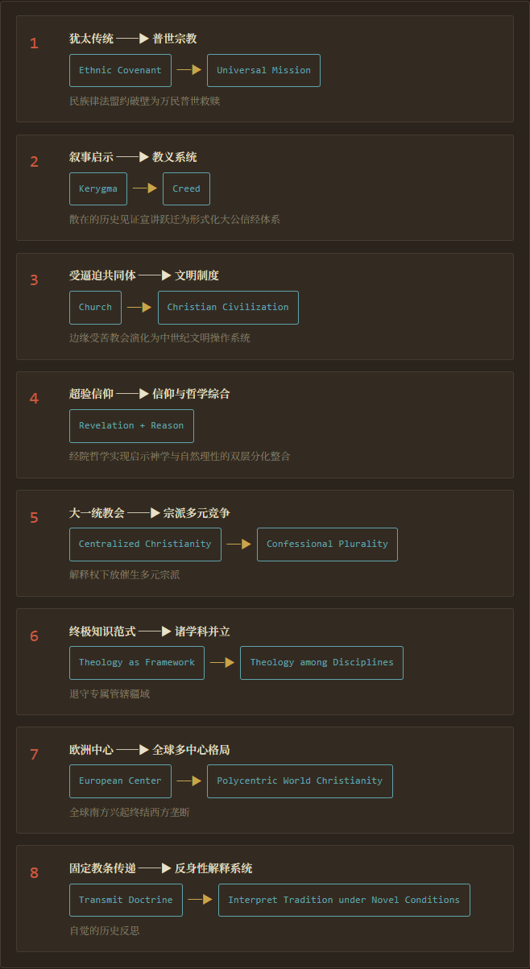
五十二

如果再进一步抽象，整个基督教思想史实际上围绕五个永久问题展开
纵观所有的教父论辩、经院问答、信条争吵与现代神学论文，其实都是对以下五大永恒元问题（Five Perennial Questions）的持续排列组合与参数重设：
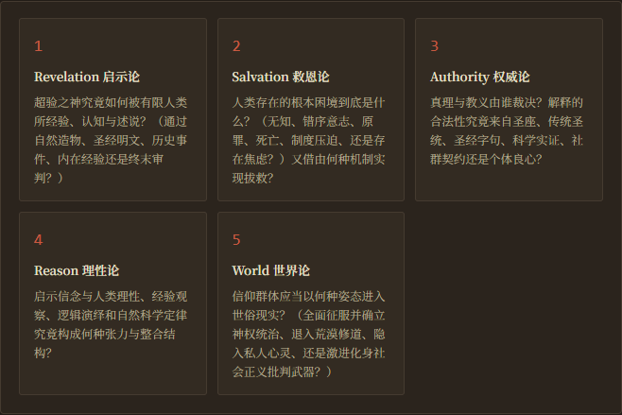
五十三

所以基督教思想史真正不是"答案不断变化"，而是问题结构不断扩大
人类思想史的演进，常常被肤浅地描绘为"对同一个问题给出不同答案"。但基督教思想史的系统真相在于，系统所要承载的"问题空间维度"（Problem Space）发生了极其惊人的膨胀与跃迁：
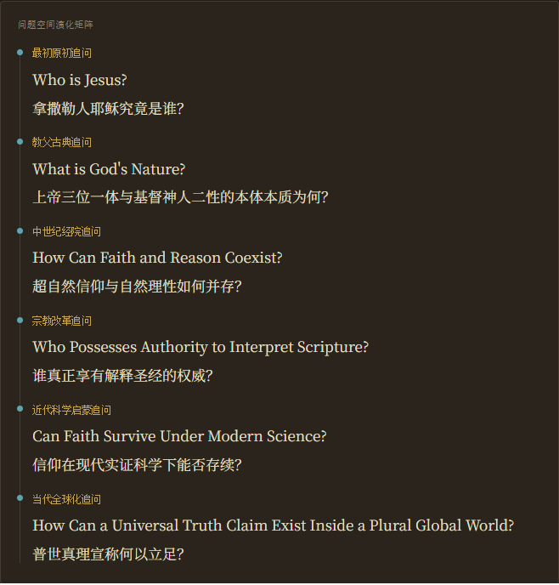
PART IX

在西方理性史中的位置
把基督教思想史放回整个西方理性文明的两千五百年尺度中，它既是三大传统互相耦合的历史容器，也是"道成肉身"这一独特认知架构的制度化展开——并由此把一种历史目的论的叙事结构，深深注入了后世几乎所有的世俗历史哲学。
五十四

把基督教思想放回整个西方理性史，会得到一个非常重要的位置
西方理性文明的起源与演进，绝不是单纯依靠所谓古希腊理性的单源辐射，而是由著名的"三岳同源"经由长达千年的剧烈张力啮合而成：
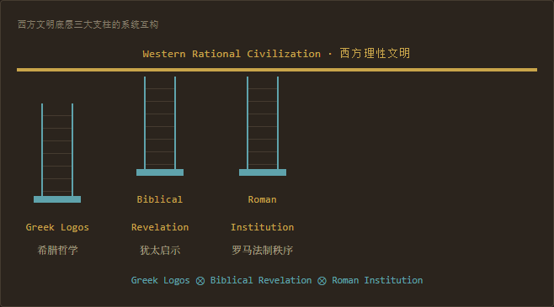
古希腊赋予了西方追求概念抽象、本质界定、形式逻辑与哲学论证的理性本能；犹太—基督教传统则注入了创造信念、历史线性时间观、具有道德意志的人格神、自由意志、罪感意识、普遍救赎与末世审判的历史目的论；罗马法政传统则贡献了契约法理、科层制组织架构与制度化治理范式。三者的长期复杂博弈塑造了西方文明深层的张力机制。
五十五

所以西方思想长期存在两种很深的"真理结构"
希腊文明与希伯来文明的对接，在西方思想深处锚定了两种截然不同却又深度交织的"真理本体模型"：
- 模型A：真理作为不变永恒结构（Truth as Invariant Structure）希腊哲学（柏拉图、亚里士多德）所代表的认识范式，倾向于在纷繁变幻的现象界背后，穷极寻觅某种静态、恒定、超历史的抽象永恒理式或本体。
- 模型B：真理作为历史动态启示（Truth as Historical Revelation）希伯来—基督教所确立的真理模式，认为至高真理并非静止的概念，而是上帝直接在具体历史事件、圣约交往与人神互动中被彰显出来的鲜活历程。

基督教神学将这两者极其深刻地焊接在一起（Eternal Truth in Historical Event）。"道成肉身"（Incarnation）本身成为了西方文明思想宝库中一种极度独特的认知架构：最高的永恒真理，竟必须在时间裂缝中的某一历史微尘中具体显现。
五十六

这也解释基督教为什么如此重视"历史"
在几乎所有的古代东方与希腊罗马异教宇宙观中，历史要么是虚无的幻觉，要么是周而复始、毫无终极意义的永恒圆周循环。而在基督教神学中，历史获得了无与伦比的神圣本体地位。因为上帝全部的救赎作为，都不可替代地死死钉在具体的历史坐标轴上：
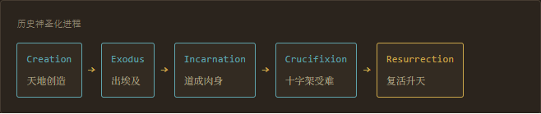
历史因此被赋予了不可逆的"矢量方向"（Directionality），并构筑起人类思想史上最宏大的"救赎历史目的论"（Teleological History）：
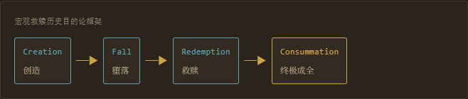
五十七

这对后来的西方历史哲学影响非常深
基督教所铸造的"创造—堕落—危机—救赎—终末成全"的历史目的论结构，在近代世俗化进程中深深烙印进了西方现代意识的潜意识骨髓之中。哪怕在近代宣称彻底摆脱宗教神学束缚的宏大世俗叙事中，我们依然能够清晰辨认出这种结构形态学谱系（Structural Homology）：
- 黑格尔历史哲学：绝对精神由原初纯粹理念出发，经由历史异化（Alienation）与剧烈辩证冲突，最终在国家与绝对知识中实现自我意识的完全回归；
- 马克思历史唯物主义：原初无阶级的原始共产主义黄金时代，经由私有制与阶级异化压迫的苦难深渊，最终通过无产阶级暴力革命完成对异化的彻底克服，迈向自由王国（共产主义）；
- 现代世俗进步主义：人类从蛮荒蒙昧的野蛮原点，经由理性与科学的启蒙解放，不可阻挡地迈向民主繁荣的人道主义地上天国。
必须严谨声明：这种思想形态的谱系相似性，旨在展示深层叙事结构的传承与变奏，绝不意味着可以粗暴地把黑格尔主义或马克思主义还原为"基督教的廉价世俗复刻版"，二者在本体论、认识论机制及经验事实上均存在本质分歧。
PART X

终极总结：闭环与矛盾
真正演化的从来不是上帝本身，而是人类关于上帝的理解系统；把两千年压缩成一条公式、一幅长卷、一个回路，最终都指向同一个不可消解的辩证——身份同一性与环境适应性之间的永恒张力。
五十八

最终从系统论看，基督教思想的真正进化对象不是"上帝"
在系统论的严谨框架下，必须做出清晰而关键的认识论分界：本研究所探讨与建模的演化主体，是"人类关于基督教信仰的思想—制度—实践系统"（Human Christian Thought System），绝非信仰对象本身——"上帝"：
- 超越实在（本体性）：在信仰神学本体论内部，上帝被视为永恒自存、超越受造时空、绝对不变的终极实在；
- 认知架构（历史性）：真正经历演化、适应、裂变、重构与分化的，是人类有限受造心智在不同时代语言文化媒介中所构建的神学认知系统。
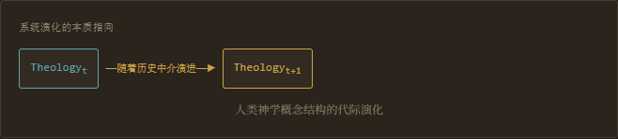
五十九

最终可以给整个基督教思想史一个系统论总公式
综上所述，如果将两千年基督教思想系统的状态演化凝练为一个高度形式化的系统动力学模型，可以抽象表述为：
Christian Thought_{t+1} = F(Scripture, Tradition, Reason, Experience, Institution, History, Culture, Crisis)
基督教思想系统总动力学模型
该公式并非自然科学意义上的定量方程式，而是一个揭示复杂自适应系统本质特征的"系统演进函数"。它雄辩地证明：基督教思想系统从不是单一变量的僵死闭环，而是由一个相对稳定的原初启示来源内核（圣经与使徒传统），在与不断波动的多元历史环境变量（人类理性、实证科学、具身经验、建制博弈、政治危机与异质文化）的深度互动反馈中，共同计算并涌现出的动态平衡态。
六十

最终总结：两千年基督教思想真正发生了什么？
将两千年的恢弘历史压缩至最高抽象层，基督教思想完成了一场从巴勒斯坦山地小溪向全球分布式星系汇聚的宏大演进历程：
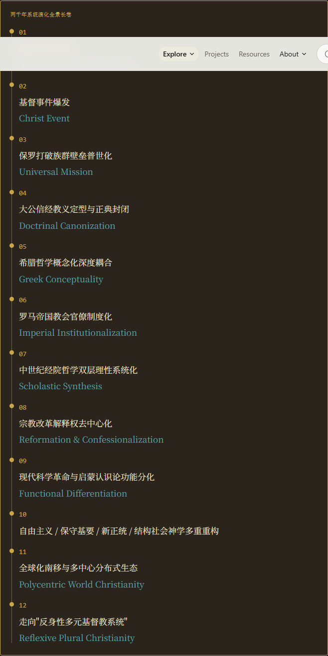
在当代，系统终于迈入了一个前所未有的"反身性多元"（Reflexive Plural）阶段：它越来越深刻地意识到自身拥有深厚的历史中介性、背负着复杂的解释传统包袱、深嵌于具体的地方性文化语境，却又必须在这个碎片化的后现代多元世界中，坚定捍卫其关于受造人类拯救的普遍性真理主张。
核心结论

系统演化的最深层闭环与根本矛盾

1 · 最深的一条系统主线：闭合与重构的循环反馈
如果允许在整部思想史中仅保留一个具有最高解释力的动力学模型，那必然是系统自我维持与自我更新的永恒循环回路：
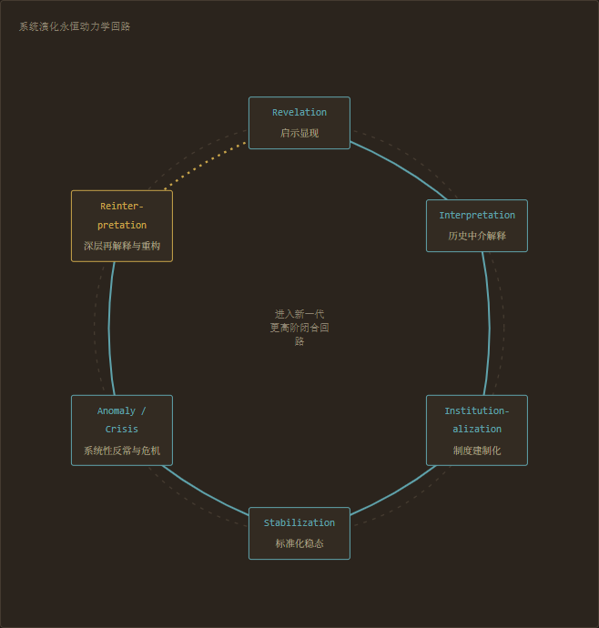
正是这一底层动力学机制，深刻诠释了：为何早期无序多元必然催生大公信经；为何制度建制化必然诱发修道主义退隐；为何经院综合大厦必然迎来宗教改革的雷霆一击；为何宗教改革去中心化必然产生新的教派地方闭合；为何现代世俗适应必然诱发新正统派的身份收缩；为何封闭保守必然激荡出新一代的解释批判。
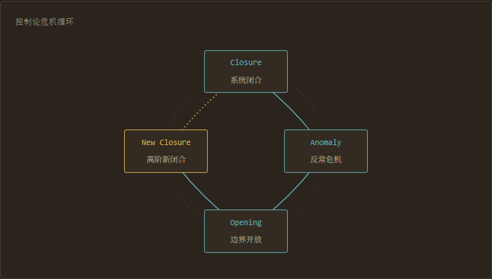

2 · 系统元规律的递进演化：不变量与变量的代际交替
如果将基督教思想史代入经典的复杂系统演化元模型：
Invariant_{n} ──▶ Variable_{n} ──▶ Invariant_{n+1}
系统元规律模型 · 旧代际不变量演化为变量，进而确立新代际不变量
- 创生阶段：启示文本（经文）是系统的绝对不变量，解释方法尚未被问题化；
- 教父阶段：解释方法成为核心变量，大公信经与主教权威被锚定为新的不变量；
- 中世纪盛期：教义定型后，罗马教宗与大公教会建制权威成为至高不变量；
- 宗教改革：教会建制沦为激进变量，宗教改革将圣经本身的权威重新确立为最高不变量；
- 启蒙与现代性：近代科学与启蒙理性登场，传统神学认识论彻底被变量化，理性、历史与科学实证被确立为现代文明的不变量；
- 当代全球期：历史语境（Context）、文化多元性（Plurality）与解释反思性（Interpretation）已全部成为神学的内生自觉变量。
因此，当代基督教思想的高级形态，早已不是顽固地"守护一套僵死的古代教义命题"，而是必须具备高超的复杂系统自适应治理能力：
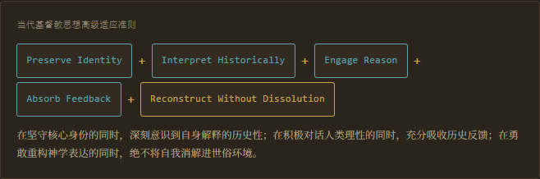

3 · 两千年终极系统矛盾：同一性与适应性的永恒辩证
贯穿基督教思想史整整两千年长河的最深系统矛盾，归根结底即是：
Identity身份同一性
⟷
Adaptability环境适应性
若过度固守同一性，系统将丧失呼吸能力，退化为与世隔绝、思想坏死的原教旨化石；若过度迎合环境适应性，系统将丧失独特立足点，沦为随波逐流、最终溶于世俗泡沫中的附庸。
整整两千年的基督教思想史，在最深刻的本质上，就是人类精神社群在历史剧烈变迁的长河中，不断以巨大的智慧、勇气与痛苦，持续回答三个不可回避的永恒问题：
- 核心识别：究竟什么属于无论时空如何变换都必须誓死捍卫的永恒不变内核？
- 外壳重释：究竟什么属于必须随着时代科学、文化与制度演进而勇于重新阐释的历史外壳？
- 存在实践：在这个充满变幻、苦难、裂变而又无比真实的受造世界中，人类应当怎样继续理解并活出那位"永恒不变的真理"？
✦ 系统论重构 · 六十命题终
来源：https://cavno.org/reading/theology/christian-thought-two-millennia/

